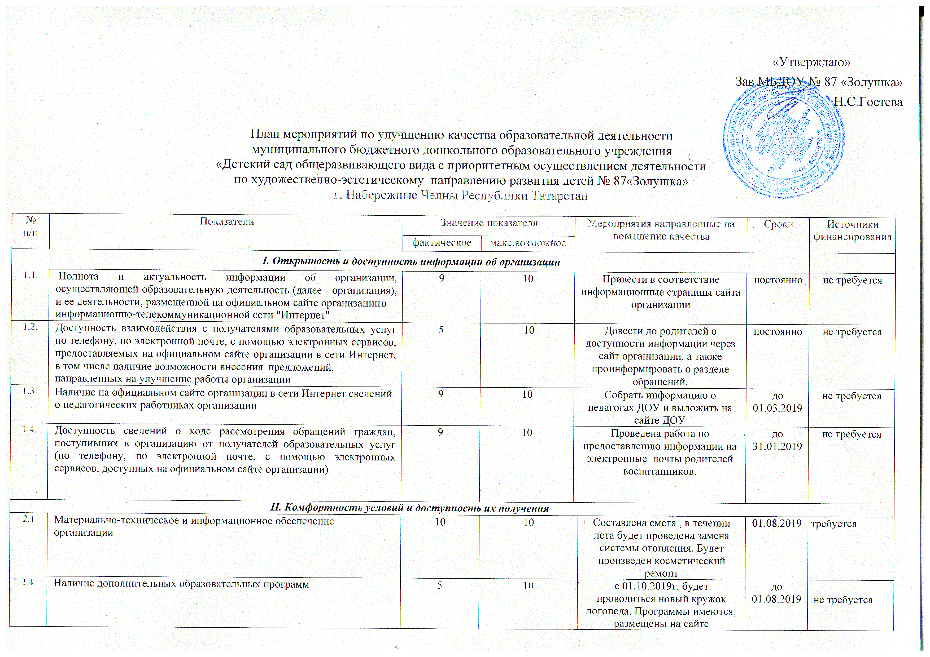 «Утверждаю»
Зав МБДОУ № 87 «Золушка»
___________ Н.С.Гостева

План мероприятий по улучшению качества образовательной деятельности
муниципального бюджетного дошкольного образовательного учреждения
«Детский сад общеразвивающего вида с приоритетным осуществлением деятельности
по художественно-эстетическому направлению развития детей № 87«Золушка»
г. Набережные Челны Республики Татарстан

№ п/п | Показатели | Значение показателя |  | Мероприятия направленные на повышение качества |  | Сроки | Источники  финансирования
№ п/п | Показатели | фактическое | макс.возможное |  |  | Сроки | Источники  финансирования
I. Открытость и доступность информации об организации
1.1. | Полнота и актуальность информации об организации, осуществляющей образовательную деятельность (далее - организация), и ее деятельности, размещенной на официальном сайте организации в  информационно-телекоммуникационной сети "Интернет" | 9 | 10 | Привести в соответствие информационные страницы сайта  организации |  | постоянно | не требуется
1.2. | Доступность взаимодействия с получателями образовательных услуг по телефону, по электронной почте, с помощью электронных сервисов, предоставляемых на официальном сайте организации в сети Интернет, в том числе наличие возможности внесения предложений,  направленных на улучшение работы организации | 5 | 10 | Довести до родителей о  доступности информации через сайт организации, а также проинформировать о разделе обращений. |  | постоянно | не требуется
1.3. | Наличие на официальном сайте организации в сети Интернет сведений о педагогических работниках организации | 9 | 10 | Собрать информацию о  педагогах ДОУ и выложить на сайте ДОУ |  | до 01.03.2019 | не требуется
1.4. | Доступность сведений о ходе рассмотрения обращений граждан, поступивших в организацию от получателей образовательных услуг (по телефону, по электронной почте, с помощью электронных сервисов, доступных на официальном сайте организации) | 9 | 10 | Проведена работа по предоставлению информации на электронные почты родителей воспитанников. |  | до 31.01.2019 | не требуется
II. Комфортность условий и доступность их получения
2.1 | Материально-техническое и информационное обеспечение организации | 10 | 10 |  | Составлена смета , в течении лета будет проведена замена системы отопления. Будет произведен косметический ремонт | 01.08.2019 | требуется
2.4. | Наличие дополнительных образовательных программ | 5 | 10 |  | с 01.10.2019г. будет проводиться новый кружок логопеда. Программы имеются, размещены на сайте | до  01.08.2019 | не требуется
2.5. | Наличие возможности оказания психолого-педагогической, медицинской и социальной помощи обучающимся | 7 | 10 |  | Логопед и дефектолог не предусмотрены по штатному расписанию. Педагогами ДОУ организовано условия для работы по коррекции речи детей (артикуляционные гимнастики, проговаривание и разучивание чистоговорок, скороговорок, игровых упражнений, работа со звуком и т.д.) | постоянно | не требуется
2.6. | Наличие условий организации обучения и воспитания обучающихся с  ограниченными возможностями здоровья и инвалидов | 4 | 10 |  | Детский сад посещают 3 ребенка с ограниченными возможностями здоровья, по результатам медико-социальной экспертизы одному ребенку не требуется адаптированная образовательная программа. На двух детей программа имеется. Отсутствие оборудования требует больших затрат. | Срок не известен | требуется
III. Доброжелательность, вежливость и компетентность работников
3.2. | Доля получателей образовательных услуг, удовлетворенных компетентностью работников организации, от общего числа опрошенных получателей образовательных услуг. | 9,5 | 10 | Сотрудники ДОУ ознакомлены с «Положением о профессиональной этике и  служебном поведении педагогов» |  | до  31.01.2019 | не требуется
IV. Удовлетворенность качеством оказания услуг
4.1. | Доля получателей образовательных услуг, удовлетворенных качеством предоставляемых образовательных услуг, от общего числа  опрошенных получателей образовательных услуг | 9,8 | 10 | Постоянный контроль курсов повышения квалификации воспитателей, педчасы, семинаров, педагогических мастерских |  | постоянно | не требуется
4.2. | Доля получателей образовательных услуг, удовлетворенных материально- техническим обеспечением организации, от общего числа опрошенных получателей образовательных услуг. | 4,8 | 10 | Пополнение и расширение ППРС и МТБ |  | постоянно | требуется
4.3. | Доля получателя образовательных услуг, которые готовы рекомендовать организацию родственникам и знакомым, от общего числа опрошенных получателей образовательных услуг. | 9,5 | 10 | Организованы публичные выступления на родительских собраниях, педагогических советах с целью презентации организации, «Дни открытых дверей» |  | до  31.01.2019 | не требуется

